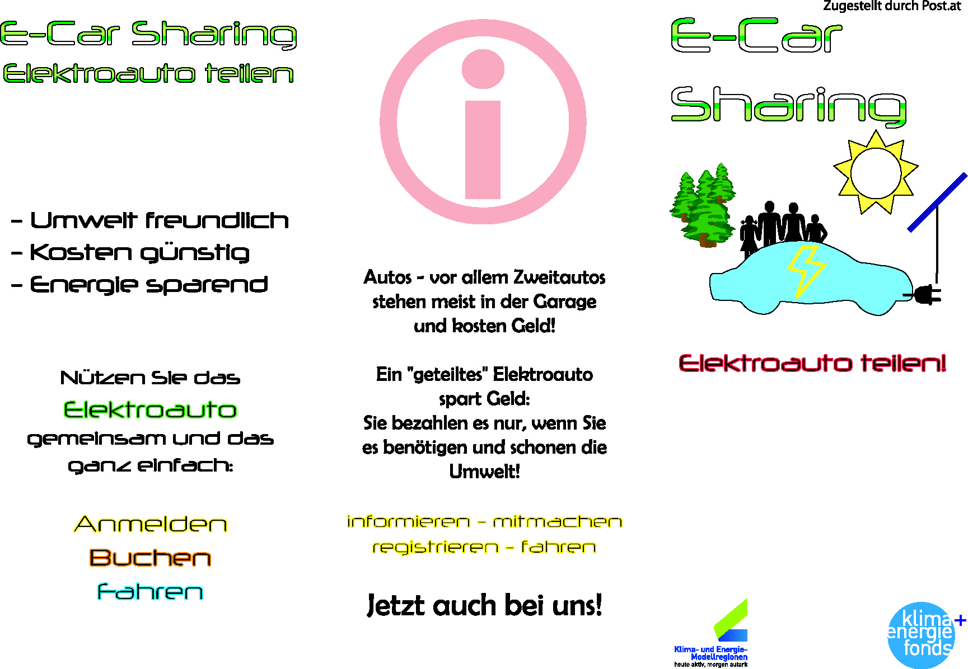  
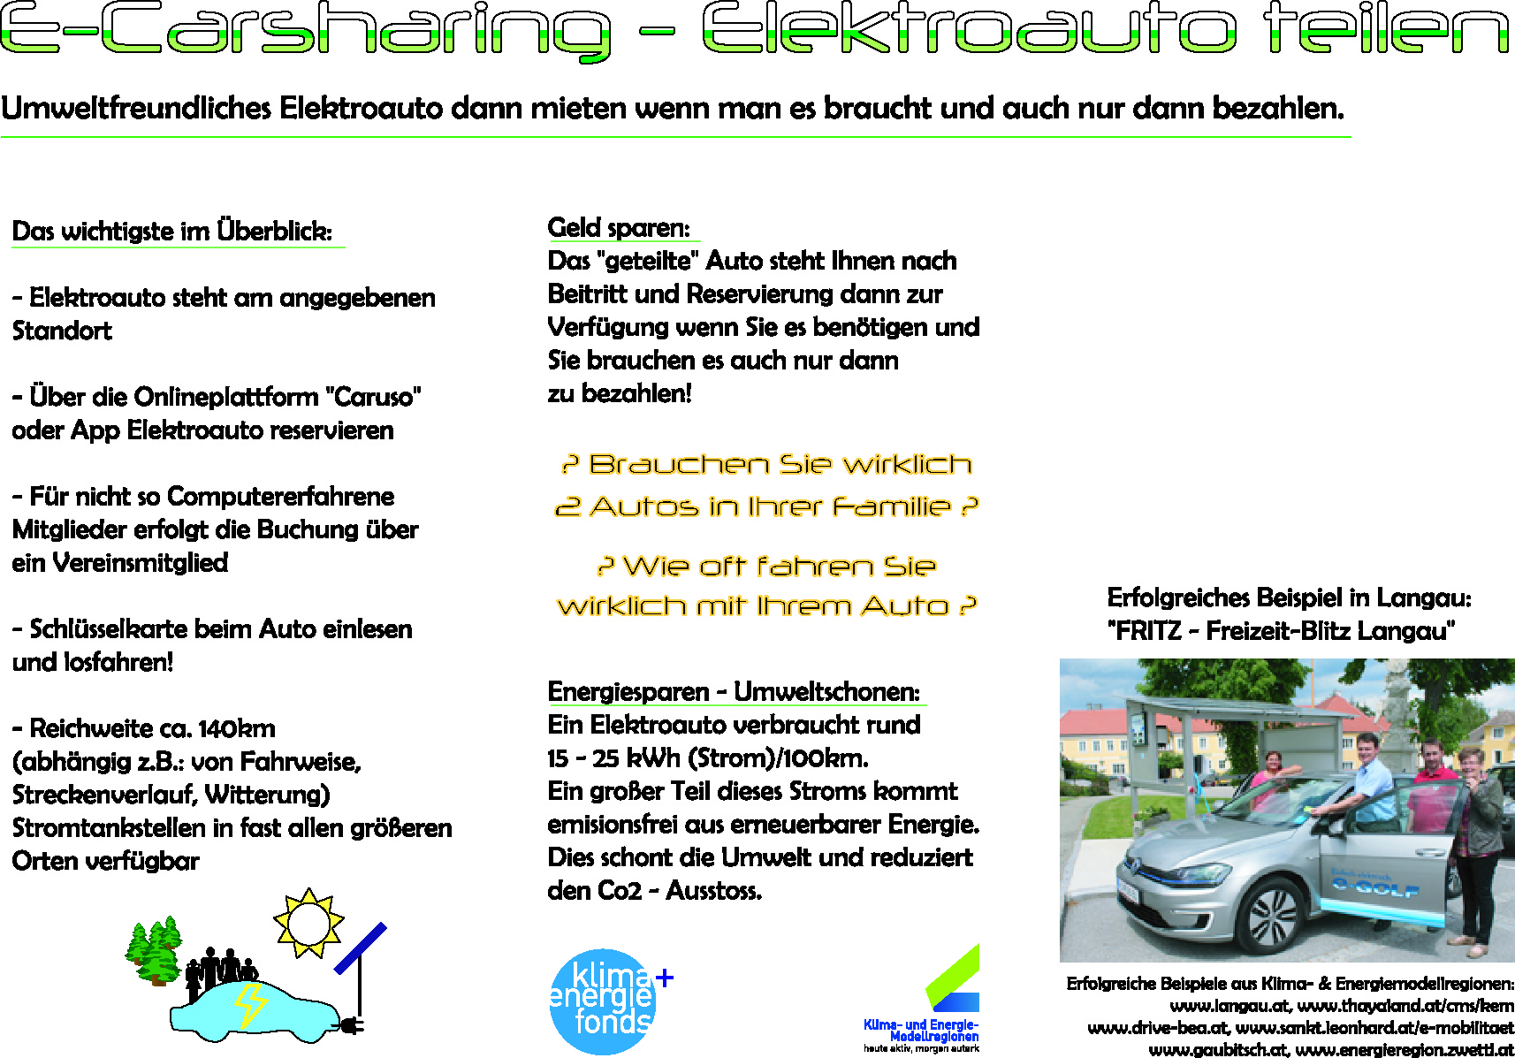

**TRAGEN SIE HIER DIE ECKDATEN IHRES ANGEBOTS EIN:**

**z.B.**

**Jetzt auch bei uns:**

**FREIZEIT BLITZ LANGAU**

**Standort: PV – Tankstelle gegenüber Gemeindeamt**

Textfeld  
  
**demnächst auch in Ihrer Nähe**

**TRAGEN SIE HIER DIE DATEN IHRES E CARSHARING ANGEBOTS EIN:**

**z.B. Trägerverein, ZVR; Auto Marke und Type; Standort, Nutzungsentgelte, Ansprechpartner , Homepage …..**  
  
Impressum: